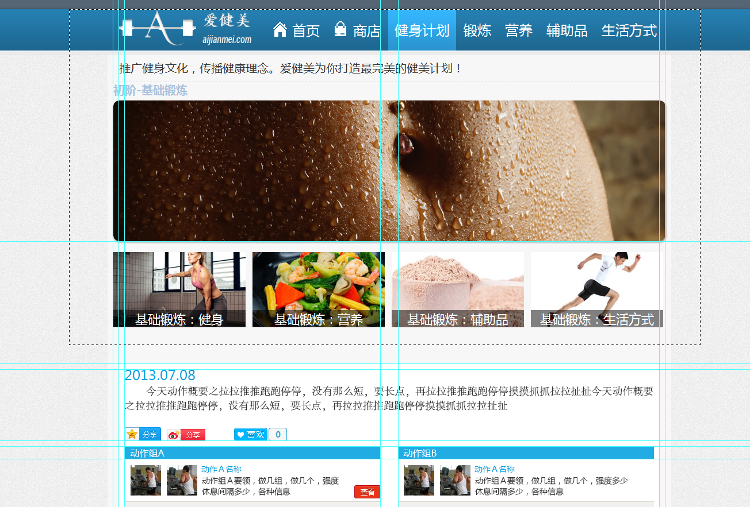
虚线部分是没有变化的，改版从虚线以外开始

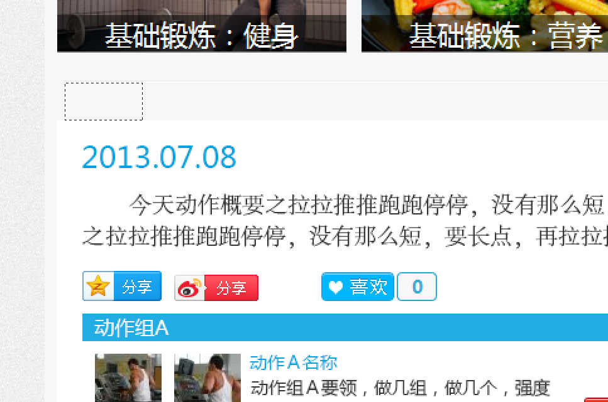
虚线30PX

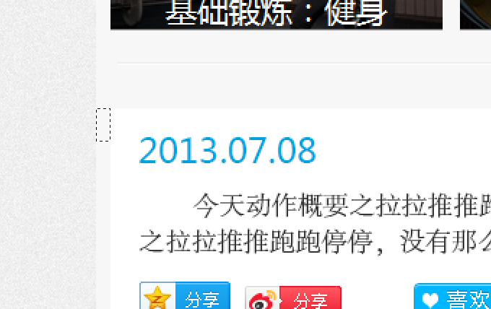
虚线10PX

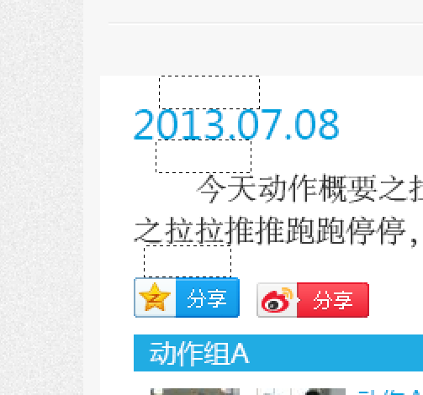
虚线20PX 日期文字大小：24 颜色：21ace3 正文文字大小：18 颜色：333333
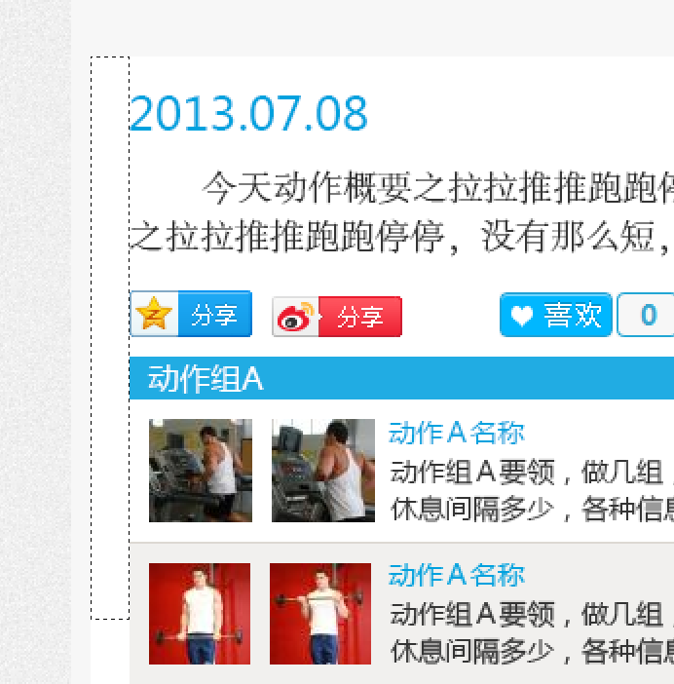
虚线20PX

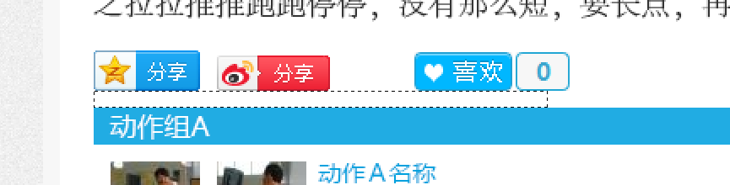虚线10PX

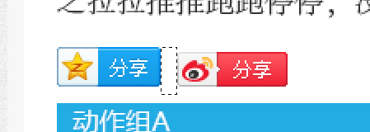
虚线10PX


虚线50PX


虚线2PX

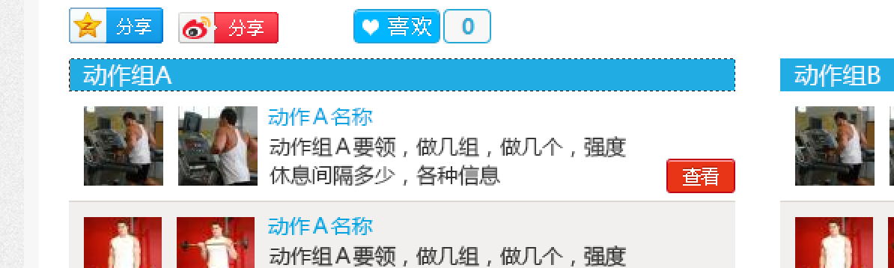
虚线445*22 颜色：21ace3 文字白色大小：14

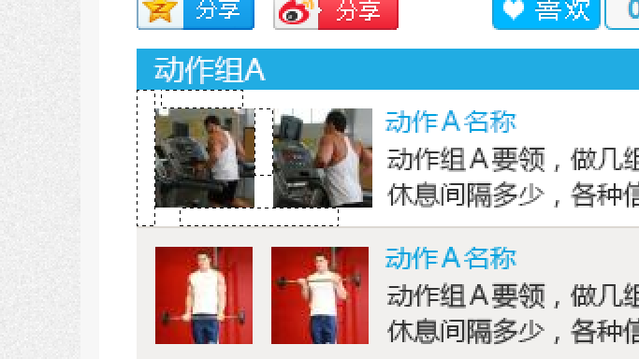
虚线10PX

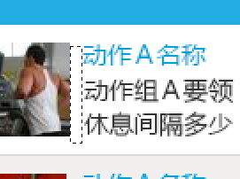
虚线10PX

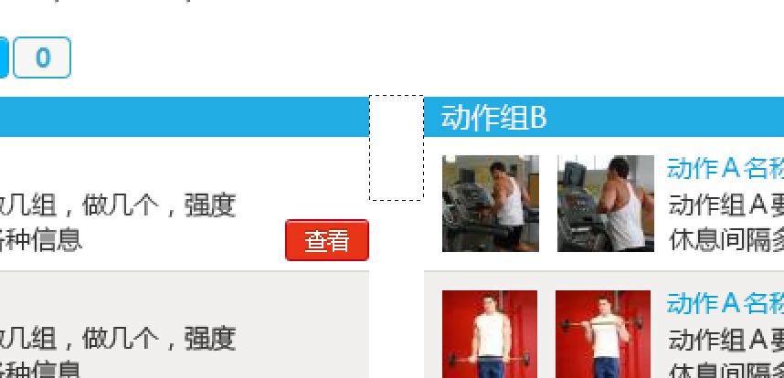
虚线30PX
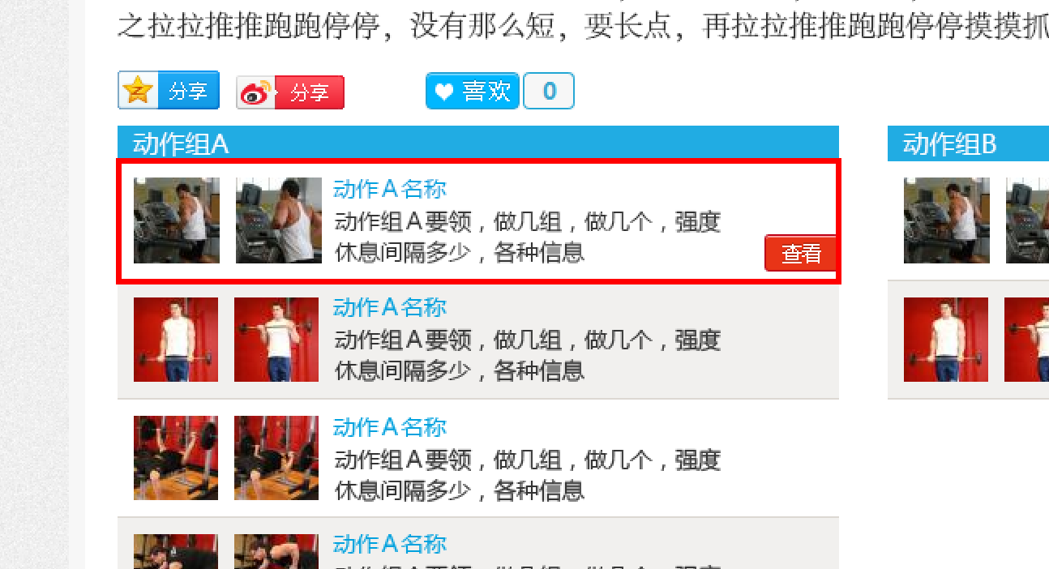
查看按钮时数遍指向红框区域才显示，其他默认隐藏

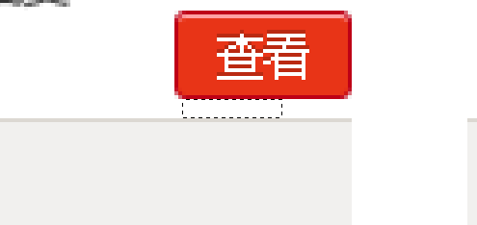
虚线5PX

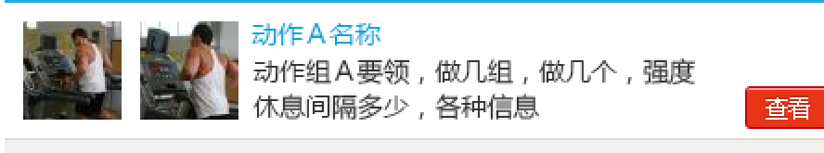
蓝色字：14 颜色21ace3 黑色字：14 颜色：333333

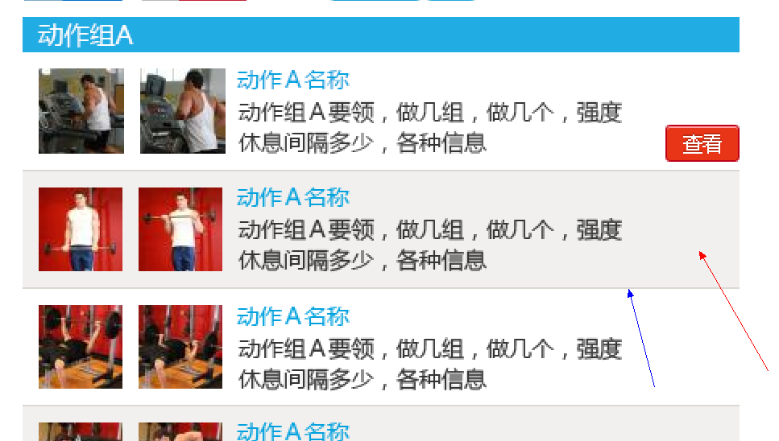
红色箭头指向区域颜色：f1f0ee 蓝色箭头指向的细横线：dcd8d2

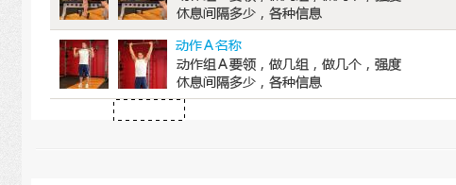
虚线20PX

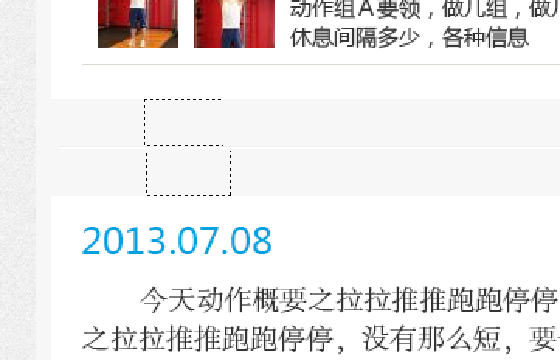
虚线30PX


虚线20PX

虚线：30PX

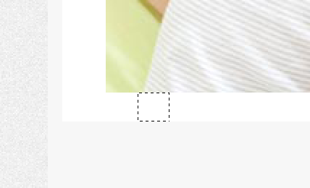
虚线20PX

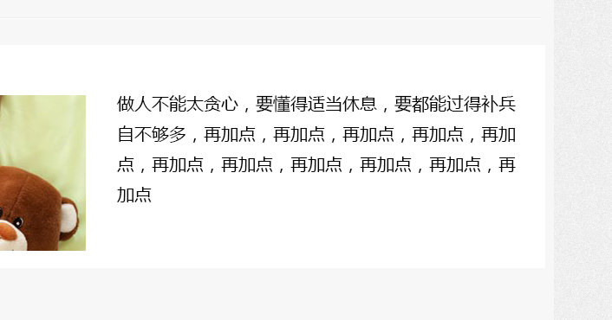
文字大小：20 颜色：333333

